예약된 쿼리 생성
단계 1
예약 메뉴에서 생성 버튼을 클릭합니다.
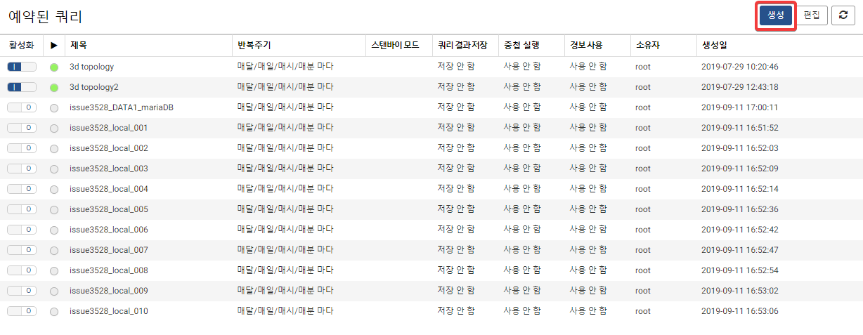
단계 2
예약된 쿼리 생성 메뉴에서 설정 값을 입력한 후 다음 버튼을 클릭합니다.
- 제목: 예약된 쿼리의 제목을 입력합니다. 한글, 공백, 특수문자 등을 허용하며, 중복된 이름은 사용할 수 없습니다.
- 쿼리: 예약된 주기마다 실행할 쿼리문을 입력합니다.
- 쿼리결과 저장: 쿼리결과 저장 여부를 선택합니다. 저장된 결과는 쿼리 메뉴의 불러오기 메뉴에서 조회할 수 있습니다.
- 생성 시 활성화 여부: 생성한 예약 쿼리를 바로 활성화 할 지 여부를 선택합니다.
- 중첩 실행: 이전 쿼리가 완료되지 않더라도 예약된 주기에 쿼리를 실행합니다.
- 부팅 모드: 로그프레소 부팅 시 예약된 쿼리를 실행합니다.
- 스탠바이 모드: 지정된 액티브 노드 접속 장애 시에 예약된 쿼리를 실행합니다. 옵션 체크 시 현재 등록된 페데레이션 노드 목록을 선택할 수 있습니다.
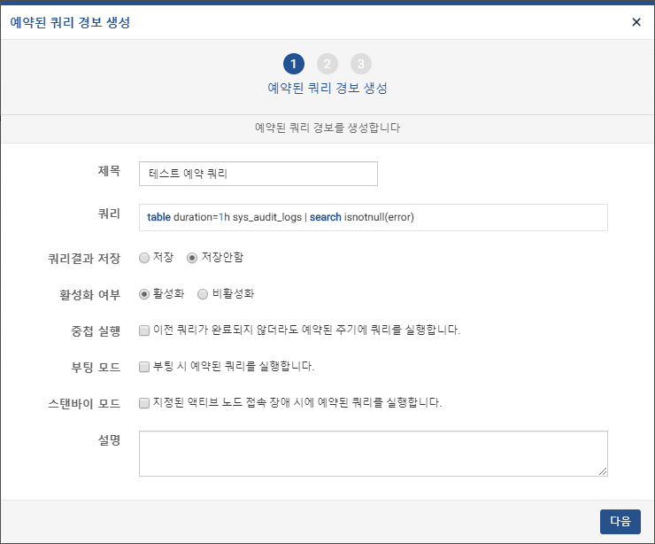
단계 3
실행할 시간에 대한 설정을 입력합니다. 기본 설정에서 설정하는 시간에 예약된 쿼리를 수행합니다. 수행 주기가 복잡할 경우에는 고급 탭에서 옵션을 직접 입력합니다. 고급 탭에서 입력하는 설정은 유닉스 계열 운영체제의 crontab 설정과 동일합니다.
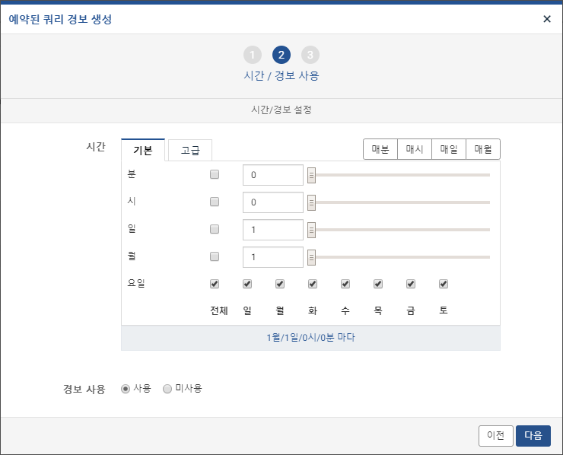
- 아래 예시는 2개월 주기로 매 주 월,수,금요일 8시부터 20시 매시 정각마다 예약된 쿼리를 수행하는 설정값입니다.
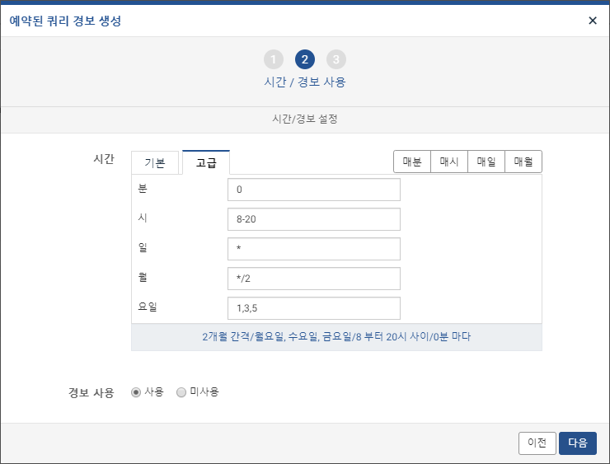
쿼리 결과에 따라 경보가 필요한 경우 경보 사용 항목을 사용으로 선택합니다. 이 경우 생성 버튼이 다음 버튼으로 바뀌며 경보 관련 설정을 입력하는 단계가 추가됩니다.
단계 4
경보 사용 항목을 사용 으로 설정할 경우 경보 설정 값들을 입력한 후 생성 버튼을 눌러 예약된 쿼리를 등록합니다.
- 경보 쿼리문: 예약된 쿼리의 결과를 입력값으로 받아 처리하는 쿼리문을 입력합니다. 경보 쿼리문의 결과가 0건이면 경보를 발송하지 않고, 1건 이상이면 경보 쿼리문 결과값을 발송합니다.
- 경보 무시 주기: 경보 발생 후 다시 경보 조건이 발생해도 경보를 보내지 않는 기간을 입력합니다.
- 받을 메일 주소: 경보 메일을 받을 이메일 주소를 입력한 후 추가 버튼을 눌러 메일 발송 대상으로 설정합니다. 추가한 메일 주소는 삭제 버튼으로 삭제할 수 있습니다.
- 경보 메일 제목: 경보 이메일 제목을 입력합니다. 실제 경보 이메일에는 입력한 메일 제목과 예약된 쿼리 이름이 함께 제목에 포함됩니다.
